国内图书分类号:G40-057

国际图书分类号:378 密级：公开

**西 南 交 通 大 学**

**研 究 生 学 位 论 文**

基于Kinect的手势识别技术

在智能电视交互中的应用研究

年 级二〇一二级

姓 名 陈一新

申请学位级别 硕 士

专 业 软件工程（专业型）

指 导 老 师 景红 教授

二〇一五年四月二十日

Classified Index: G40-057

U.D.C: 378

Southwest Jiaotong University

Master Degree Thesis

THE RESEARCH ON APPLYING THE GESTURE RECOGNITION TECHNOLOGY FOR SMART TV INTERACTION BASED ON KINECT

Grade: 2012

Candidate:Chen Yixin

Academic Degree Applied for : Master Degree

Speciality: Software Engineering

Supervisor: Prof. Jing Hong

Apr.19, 2014

**西南交通大学**

**学位论文版权使用授权书**

本学位论文作者完全了解学校有关保留、使用学位论文的规定，同意学校保留并向国家有关部门或机构送交论文的复印件和电子版，允许论文被查阅和借阅。本人授权西南交通大学可以将本论文的全部或部分内容编入有关数据库进行检索，可以采用影印、缩印或扫描等复印手段保存和汇编本学位论文。

本学位论文属于

1．保密□，在 年解密后适用本授权书；

2．不保密□，使用本授权书。

（请在以上方框内打“√” ）

学位论文作者签名： 指导老师签名：

日期： 日期：

西南交通大学硕士学位论文主要工作（贡献）声明

本人在学位论文中所做的主要工作或贡献如下：

【贡献】

本人郑重声明：所呈交的学位论文，是在导师指导下独立进行研究工作所得的成果。除文中已经注明引用的内容外，本论文不包含任何其他个人或集体已经发表或撰写过的研究成果。对本文的研究做出贡献的个人和集体，均已在文中作了明确说明。本人完全了解违反上述声明所引起的一切法律责任将由本人承担。

学位论文作者签名：

日期：

摘 要

“客厅娱乐”要求一种更加自然、符合用户习惯的方式与智能电视进行交互。智能电视除了传统的电视功能外，还提供玩游戏、在线检索观看网络视频、浏览网页等新功能。这些新功能需要新的人机交互技术的支持，比如寻找节目、浏览网页时，需要输入文字信息；调整电视的设置时，需要拖拉设置模块等等。通过传统的电视控制器，用户无法便捷、高效地完成这些操作。近年来，随着手势识别技术的逐渐成熟，以及Kinect体感设备的推出，采用基于Kinect的手势识别技术来实现与智能电视进行交互的新的人机交互技术逐渐成为大的趋势。

本课题以智能电视交互为应用场景，通过对常用功能的分析，定义了交互时常用的动态手势。通过将动态手势拆分成静态手势和动作序列的组合，将动态手势识别问题转化为在静态手势识别的基础上识别动作序列。借助Kinect体感摄像机，实现了对光标移动、抓取、轨迹书写手势的手势识别系统。在此基础上，利用DTW算法对用户以轨迹书写手势生成的空间手写轨迹进行识别实验。为了提高轨迹识别的准确率，提出了采用位置相似度权重改进DTW算法。结果表明系统对空间手写轨迹的识别率达到95%。位置相似度权提高了5%的平均识别率。借助本课题开发的手势识别系统，用户可以通过手势，更加方便、准确地与智能电视进行交互。

本文首先介绍了基于手势识别的人机交互技术的背景和意义，并阐述了国内外的研究现状。接下来介绍了手势识别的常用流程和算法，并针对智能电视交互场景下的常用功能，定义了一组动态手势。然后，本文沿用之前的研究方法，将手势分为静态手势和动态手势2类，分别对这2类手势的识别方法进行了实验和研究，并对动态手势识别的相似度计算方法进行了改进。最后介绍了手势识别系统开发、运行的软硬件环境和系统的软件架构。利用Kinect for Windows对手势进行采集，并对系统进行了测试，总结和分析了实验数据。

关键词：智能电视 人机交互 手势识别 手写轨迹识别

Abstract

"Living room entertainment" requires a more natural, in line with user habits ways to interact with the smart TV. In addition to traditional TV Smart TV functions, but also offers games, online retrieval of new features online video viewing, browsing web pages. These new capabilities needed to support the new interactive technology, such as finding programs, browse the web, you need to enter text information; adjust the TV set, you need to drag to set the module and so on. Through traditional TV controller, the user can not easily and efficiently perform these operations. In recent years, with the maturity of gesture recognition technology, as well as the launch of Kinect somatosensory equipment, based Kinect gesture recognition technology to achieve interaction with smart TV new interactive technology is becoming a big trend.

This topic is smart TV interactive scenarios, the analysis of commonly used functions, defines commonly used when interacting dynamic gestures. By the combination of dynamic gestures split into static gestures and movements sequences, dynamic gesture recognition problem into the recognition sequence of operation on the basis of the static gesture recognition. With Kinect somatosensory camera, the realization of the cursor, grab, trace writing gesture gesture recognition system. On this basis, the use of DTW algorithm to generate a user to track writing gesture spatial handwriting trajectory recognition experiments. In order to improve the accuracy of the trajectory recognition, improvements proposed re DTW algorithm uses the right location similarity. The results show that the system of spatial trajectories handwriting recognition rate of 95%. Similarity right position improves the average recognition rate of 5%. With this project developed gesture recognition system, the user can gesture, more convenient, accurate and intelligent TV to interact.

This paper describes the background and significance of human-computer interaction based on gesture recognition technology, and describes the current research. The next section describes common processes and gesture recognition algorithm, and for the common features Smart TV interactive scenarios, defines a set of dynamic gestures. Then, we follow the previous methods, the gesture is divided into static and dynamic gestures gesture Class 2, each of these two types gesture recognition method conducted experiments and research, and the similarity calculation method of dynamic gesture recognition has been improved. Finally, the gesture recognition system development, software architecture, software and hardware environments and operating systems. Use Kinect for Windows for gesture acquisition, and the system was tested, summarized and analyzed the experimental data.

**Keywords: Smart TV，HMI，Gesture Recognition，Handwriting trajectory recognition**

目 录

[摘 要 I](#_Toc417286363)

[Abstract II](#_Toc417286364)

[第1章 绪论 1](#_Toc417286365)

[1.1. 课题研究的意义 1](#_Toc417286366)

[1.2. Kinect体感技术简介 2](#_Toc417286367)

[1.2.1. Kinect原理 3](#_Toc417286368)

[1.2.2. Kinect关键技术 3](#_Toc417286369)

[1.2.3. Kinect局限性 4](#_Toc417286370)

[1.3. 国内外研究现状 5](#_Toc417286371)

[1.3.1 人机交互 5](#_Toc417286372)

[1.3.2 手势识别 6](#_Toc417286373)

[1.3.3 动态手势识别 7](#_Toc417286374)

[1.4. 研究内容和组织结构 7](#_Toc417286375)

[第2章 手势识别技术概述 9](#_Toc417286376)

[2.1 基于3D模型的手势识别 9](#_Toc417286377)

[2.2 基于视觉外观的手势识别 10](#_Toc417286378)

[2.2.1 静态手势识别 10](#_Toc417286379)

[2.2.2 动态手势识别 12](#_Toc417286380)

[2.3 智能电视交互场景下的常用手势 13](#_Toc417286381)

[2.4 本章小结 14](#_Toc417286382)

[第3章 基于深度图像的静态手势识别 15](#_Toc417286383)

[3.1 基于阈值的手势分割 15](#_Toc417286384)

[3.1.1 Kinect深度传感器 15](#_Toc417286385)

[3.1.2 阈值的确定 16](#_Toc417286386)

[3.1.3 K-Means分割手势区域 17](#_Toc417286387)

[3.2 手势轮廓预处理 18](#_Toc417286388)

[3.2.1 手势轮廓提取 18](#_Toc417286389)

[3.2.2 手势轮廓近似 19](#_Toc417286390)

[3.2.3 手势轮廓的最小凸包 20](#_Toc417286391)

[3.3 提取手指点 20](#_Toc417286392)

[3.3.1 FT-GB算法 21](#_Toc417286393)

[3.3.2 A\_Thres参数的设定 21](#_Toc417286394)

[3.4 静态手势的识别 22](#_Toc417286395)

[3.4.1 静态手势的定义 22](#_Toc417286396)

[3.4.2 静态手势的识别 23](#_Toc417286397)

[3.5 本章小结 24](#_Toc417286398)

[第4章 动态手势识别 25](#_Toc417286399)

[4.1 抓取手势 25](#_Toc417286400)

[4.2 光标移动手势 26](#_Toc417286401)

[4.3 轨迹书写手势 28](#_Toc417286402)

[4.4 空间手写轨迹识别 29](#_Toc417286403)

[4.4.1 轨迹特征 31](#_Toc417286404)

[4.4.2 DTW算法 31](#_Toc417286405)

[4.4.3 基于位置相似度权重的基距离 32](#_Toc417286406)

[4.5 本章小结 34](#_Toc417286407)

[第5章 系统实现 35](#_Toc417286408)

[5.1 实验软硬件环境 35](#_Toc417286409)

[5.3.1 硬件环境 35](#_Toc417286410)

[5.3.2 软件环境 35](#_Toc417286411)

[5.3.3 软件架构 35](#_Toc417286412)

[5.2 手指点检测 36](#_Toc417286413)

[5.3 静态手势识别 37](#_Toc417286414)

[5.4 动态手势识别 38](#_Toc417286415)

[5.5 空间手写轨迹的识别 38](#_Toc417286416)

[5.6 本章小结 40](#_Toc417286417)

[结论和展望 41](#_Toc417286418)

[结论 41](#_Toc417286419)

[改进与展望 42](#_Toc417286420)

[致谢 43](#_Toc417286421)

[参考文献 44](#_Toc417286422)

1. 绪论
2. 课题研究的意义

随着计算机软硬件技术飞速发展，“客厅娱乐”已逐步替代传统的家庭娱乐模式成为主流。智能电视在“客厅娱乐”中扮演着主要角色。现今的智能电视，除了传统的电视功能外，还能提供玩游戏、检索观看网络视频、浏览网页等传统电视不具备的新功能。

这些功能对智能电视与用户之间的人机交互技术提出了新的要求，比如选择多级列表中的节目，浏览排版复杂的网页时，可以选择的条目众多，用户通过传统电视的遥控器选择所需内容的操作过程非常繁琐。由于传统电视的遥控器通过精简按键数量，以牺牲输入效率为代价来避免用户（尤其是老年用户）对于复杂按键操作的困惑[1]，这对于在网页上输入文字信息、通过节目名称查找等常用功能来讲，无疑造成了极大的不便。

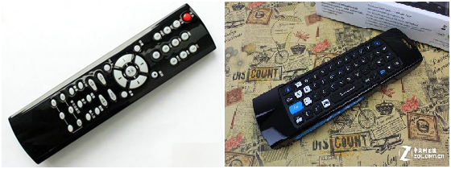

图1-1 传统电视遥控器（左） 迈乐F10-Pro全键盘控制器（右）

鉴于这种情况，诸如乐视TV采用了在控制器上植入触摸板，并且在电视内置操作系统中添加虚拟键盘的方式（如图1-2所示），模拟用户和PC的交互方式。这种方法虽然较传统控制器便利性上有提高，但是考虑到电视环境的交互特点，用户仍旧无法便利地使用[1]。

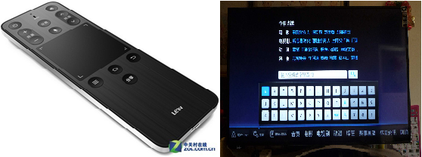

图1-2 乐视TV遥控器

与键盘、鼠标、触摸显示屏等传统人机交互方式所不同的是，日常生活中，脸部表情、身体姿势、手势等等则是传递信息的主要方式，特别是交互过程更加自然、便捷的基于手势的人机交互技术，比如通过静态手势来识别手语[2-8]；利用手部动作信息来拓展静态手势的表达能力也已经有不少尝试，比如（1）使用手指控制图形界面的光标[8, 9]；（2）利用手指来对虚拟物体进行控制[10-13]（3）操作桌面应用程序，如视频播放器[13]、屏幕操纵控制[12, 14, 15]等；（4）手指绘画[15, 16]等。上述研究成果为基于手势的人机交互技术能否满足智能电视和用户之间的交互需求验证了可行性。

虽然基于手势的人机交互技术已经发展了很多年，但是在2010年之前，由于手势数据采集设备的诸多限制，这种交互技术的研究一直停留在实验阶段。此外，尽管针对手势在人机交互领域的应用型研究已经有了大量工作，但是，针对智能电视这个特殊应用场景的应用性研究还是很缺乏。

2010年，Microsoft推出了基于红外线深度传感技术的Kinect系列体感设备以及配套的Kinect for Windows SDK开发套件。通过这套软硬件，可以实时获取人体各个部位的空间位置信息，从而识别人体的手势动作，实现人机交互。

Kinect系列产品为手势识别提供了有力的帮助，达到了不错的效果。【引用论文】同时，由于Kinect系列产品面向的就是“客厅娱乐”这个应用场景，而Kinect for Windows SDK开发套件对手势数据的采集提供了良好的支持，但并没有直接实现具体的手势识别功能，因此，本文的研究工作，是以与智能电视进行交互为应用场景，针对交互时的常用操作预先定义了光标移动、抓取、轨迹书写3个手势，然后以Kinect系列产品提供的手势数据为基础，对上述3个手势进行识别，实现与智能电视的交互。本文的意义，就在于对基于手势的人机交互技术在智能电视交互场景下的应用作出一些探索。

1. Kinect体感技术简介

新一代“体感技术”的亮点，在于用户使用支持体感技术的游戏、应用程序时，可以直接将身体各个部分（比如手、胳膊）作为“控制器”与虚拟场景中的物品进行互动，而无需使用或者穿戴任何其他的控制设备。自从2006年任天堂推出 Wii，体感游戏受到众多玩家的欢迎。各大厂商也紧随其后，推出了各式各样支持体感技术的智能设备及相关配套技术。比如在2010 年，Microsoft 发布了旗下第一代体感感应套件 Kinect for Xbox。用户使用这套设备时，无需使用任何外接控制器，便可实现体感控制的效果。在技术上，Kinect 同时使用普通RGB摄像头和深度信息摄像头来采集用户动作的视频流。Kinect可以捕捉人体在各种姿态下，身体各部分的空间位置数据，同时不受任何可见光光照变化的影响。因此，使用Kinect采集得到数据拥有良好的鲁棒性。

### Kinect原理

本文所使用的Kinect for Windows与Kinect for Xbox同属于Microsoft研制开发的Kinect系列中的第一代体感产品。Kinect系列产品均是由一个普通RGB摄像头、一对深度信息摄像头、一组麦克风阵列以及一个转动马达组合构成，如图1-3所示。上述传感器使得Kinect能够支持实时动作捕获、影像识别语音识别和多人群体互动特性。

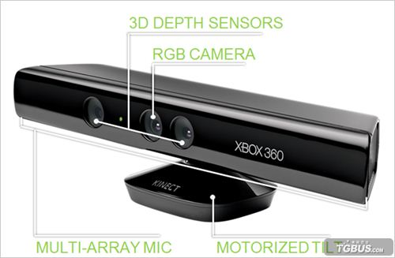

图1-3 Kinect 结构图

正常工作时，Kinect每个时刻可以同时采集3 种数据：RGB图像、深度图像和声音信号。Kinect机身上有 3 个摄像头，从左到右（面向读者）依次是红外发射器、普通RGB摄像头、和红外线CMOS捕捉头。Kinect主要通过深度信息摄像头来记录和检测用户的行为。Kinect 配备了焦点追踪技术，对焦之后，底座马达会追踪当前物体的移动自动调整。Kinect 也有一套内置的麦克风阵列，多组麦克风同时收音，通过对比技术消除杂音，为后续的Kinect语音识别提供清晰的数据。

每一代Kinect系列产品有2个型号，Kinect for Windows与Kinect for Xbox。Kinect for Windows与Kinect for Xbox的唯一区别在于Kinect for Windows具有近距离模式（Near Mode），可以获取0.4~0.8米范围内稳定清晰的深度图像。而默认模式（Default Mode）下，两者都可以获得0.8~4米范围内的稳定深度数据。

### Kinect关键技术

Kinect的深度摄像头可以准确测量“视野范围”内各点到摄像平面的直线距离（又称为深度值），并计算各点的空间位置坐标。视野范围内的所有点构成深度图像矩阵（又称深度图像帧），矩阵的每个像素点的值即为该点的深度值。每个深度值由16bit数据表示，其中13位用来记录深度数据，也就是说，深度数据的分度值共有2048级，每一级的表示1毫米。

Kinect配套的Kinect for Windows SDK开发套件提供了包含人体20个骨豁点空间位置信息的人体骨豁模型，如图所示。根据Kinect for Windows SDK实时提供的人体骨骼模型，在某一时刻可以获取骨豁节点的位置，进而得到骨豁节点之间的夹角和相对位置。若在连续的一段时间内，则可以获得骨骼节点的运动向量，用作人体姿势和手势识别。由于姿势识别的对象主要是静态人体姿势，因此，可以利用Kinect for Windows SDK提供的角度、节点相对位置等信息作为识别依据。

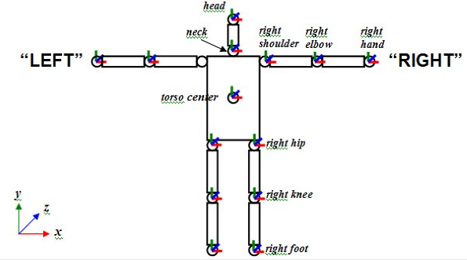

图1-4 Kinect骨骼模型

手势识别则主要有静态手势识别与动态手势识别两类：支持向量机算法、人工神经网络算法、模板匹配算法等算法常用来识别静态手势；而由于常用的动态手势可以简化表示为一条由位置随着时间变化且长度不定的位置点序列构成的轨迹，因此，常用隐马尔可夫模型（HMM）和 DTW匹配算法等来识别动态手势。

此外，Kinect for Windows SDK开发套件还提供了语音识别、人脸检测等技术。将这些技术结合起来，可以应用到“虚拟课堂”等场景中。

### Kinect局限性

Kinect的能力有一定的局限性、：

（1）“体感技术”对运行系统的配置要求：Kinect for Windows SDK套件提供的“体感技术”相关算法在运行时产生巨大的数据计算量。如果追求算法的实时性，运行系统的CPU需要具备较高的数据处理性能。为了保证流畅性，Microsoft官方推荐配置为双核2.66GHz的CPU。

（2）骨骼模型的鲁棒性：如果摄像头的视野范围内出现与人体有相似结构的物体，那么这些物体会被误识别为人体骨骼，出现在骨骼模型的相应位置，干扰正常骨骼模型的构建。

（3）多人互动的人数限制：虽然通过Kinect for Windows SDK的算法可以检测到至多6个用户，但是追踪时至多支持2个用户。

（4）Kinect的精度：虽然Kinect系列产品可稳定获取的深度图像信息的范围在0.4~4米之间，但是随着距离的增加，Kinect的深度传感器的灵敏度逐渐降低。Kinect的深度值和距离之间的相关性如图1-5所示。

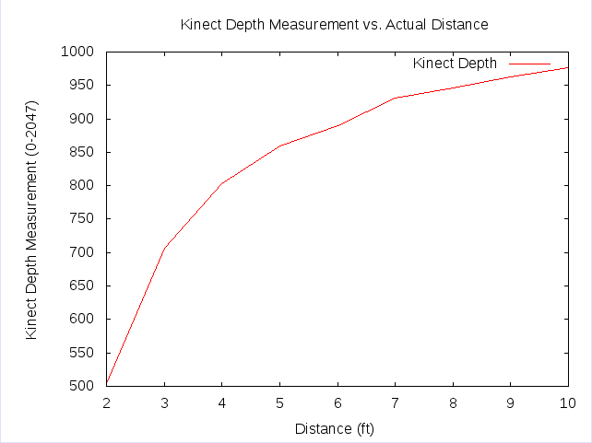

图1-5 深度值与距离的关系

（5）Kinect的视野范围有限：Kinect配备的 Moving Touch传动马达只能上下旋转，因此Kinect的摄像头只能拍摄底座正前方一定范围内的信息。

1. 国内外研究现状

### 人机交互

“人机交互”通常有三个对应概念：人与机器交互（Human Machine Interaction）、人计算机交互（Human Computer Interaction）、人与机器人交互（Human Robot Interaction）。本问的“人机交互”指的是人与机器之间的交互。

人机交互的目标是用户可以高效地对机器进行控制，机器同步将交互结果返回给用户，为用户的下一步操作提供依据。用户通过一种叫做用户接口（User Interface）的控制器和机器进行交互。用户接口设计的原则是更加简单、高效、并且用户友好。

人机交互技术发展至今日，用户接口的变革有如下几个阶段[17]：

（1）手工批处理。早期计算机只能由经过专业培训的操作者使用，通过手工操作和纸打二进制代码的方法来与大型计算机交互。

（2）命令行接口（Command Line Interface，CUI）。在这一阶段，用户多为有经验的程序员，通过计算机编程语言和交互式命令操作个人计算机。这个阶段，用户需要记忆许多指令，但是已经可以通过键盘输入控制指令。

（3）图形用户界面（Graphical User Interface，GUI）。[苹果电脑公司](http://zh.wikipedia.org/wiki/%E8%8B%B9%E6%9E%9C%E7%94%B5%E8%84%91%E5%85%AC%E5%8F%B8)于1983年推出的[Apple Lisa](http://zh.wikipedia.org/wiki/Apple_Lisa)个人电脑首次搭载了GUI。用户只需要经过简单的培训、有正常的行动能力，会使用鼠标和键盘，即可更加快捷地与个人计算机进行交互。

近年来，随着自然用户界面（Natural User Interface，简称NUI）的提出，越来越多的用户界面的研究和设计朝着利用最自然的[交流方式](http://zh.wikipedia.org/wiki/%E6%B2%9F%E9%80%9A)（如语言、表情、身体姿势、手势等）与设备进行交互，提高人机交互的效率和自然性的方向发展。在这一阶段，用户接口的设计和实现，强调通过不可见的、高效的语音识别、人脸识别、人体姿势识别、手势识别等技术来和设备进行交互。在其他日常交流方式中，手势作为更加便捷（相较于身体姿势、眼神、视线），表达力更加丰富（相较于虹膜、表情）的交互方式，越来越多的研究开始着重于手势识别的研究。

### 手势识别

早期的手势识别技术研究致力于通过专门的可穿戴硬件来采集手的信息，例如数据手套，可以在用户在做手势时，采集手掌的空间位置、手指的弯曲程度等数据。【太难了：1993 年 Thomas等人借助数据手套，手遥控目标的系统是【论文引用】】

在数据手套发展的同时，由于不满其需要使用者佩戴手套的诸多限制，越来越多的研究者逐渐转移到通过其他方式采集手势信息的方向上，比如在手腕、手指上贴上或画上指定颜色的圆点标记，通过追踪这些标记用来采集手的信息【[11]】。

但是，更多的研究者将注意力集中到仅仅通过自然手的视觉图像信息获取手势信息的研究上。高文等人分别于1994 和1995年提出了捕捉与识别静态和动态冗杂背景中手势的方法。1999 年，常红等人利用计算机视觉技术追踪手指上的标志点得到手掌和手指的相对位置，实现了对手形和手位的跟踪。2002年，邹伟从视觉信息中提取出手的平面位置数据，并通过传感器获取手臂的弯曲程度，通过计算确定手的深度信息，实现了对手的空间位置的跟踪。【[13]】 2011 年，ZhouRen 等提出基于Kinect 利用 FEMD（finger-earth mover's distance）算法实现稳定的静态手势识别，该算法需要大量的数据进行训练【[23]。】

作为自然人机交互过程中不可或缺的关键技术，基于视觉外观的手势识别研究由于手指、手掌姿态丰富多变，视觉成像技术容易受到背景冗杂等因素干扰而并不鲁棒的原因，对研究者来说始终颇具挑战性。

### 动态手势识别

~~手势包括动态手势和静态手势。~~包含人体上肢（手臂、胳膊）协同手指、手掌运动的行为可以看做是一种动态手势。由于常用的动态手势可以简化表示为手势区域多个点的空间位置随着时间变化形成的多条不定长轨迹，所以动态手势识别问题又可以看作是轨迹识别问题。

Zhang等人通过手上佩戴的加速度传感器采样XYZ三个方向的加速度值作为手写的阿拉伯数字轨迹特征，然后使用隐马尔可夫模型对加速度特征序列进行训练和识别，最后在420个样本的数据集上取得了94.3%的识别率[18]。Amma等人通过采集手势动作过程中加速度值大小、角速度等信息作为特征序列，然后使用隐马尔可夫模型对特征序列进行解码，实现对手写的字母的识别，并通过语言模型将字母序列还原成单词和句子。在实验收集的8000个单词的语料库上，取得了89%的单词识别率[19]。

国内研究者中，[邹节华](http://www.cnki.net/kcms/detail/search.aspx?dbcode=CMFD&sfield=au&skey=%e9%82%b9%e8%8a%82%e5%8d%8e&code=28510588;)等人通过对单个摄像头采集得到的数据采用运动检测、肤色提取手势区域，然后采用Mean Shift跟踪算法获取手势轨迹，并采用隐马尔可夫模型对手势进行识别[20]。 [张毅](http://www.cnki.net/kcms/detail/search.aspx?dbcode=CJFQ&sfield=au&skey=%e5%bc%a0%e6%af%85&code=10570313;27926460;11420285;27926461;" \t "_blank)等人使用OpenNI的手部分析模块，获得手心位置的轨迹，并利用隐马尔可夫模型训练有效的轨迹样本并实现轨迹的识别，从而通过不同的手势控制智能轮椅的运动[21]。王松林等人通过Kinect采集和分割手势图像，通过K曲率算法识别静态手势，并将静态手势结合DTW算法识别预先定义的6个简单的动态手势（前进后退等）控制机器人的行动[22]。

1. 研究内容和组织结构

本文首先对手势识别技术进行了回顾，并阐述了智能电视的日常操作对人机交互技术提出的新要求，并以此为应用场景，定义了一组常用手势。本文沿用之前的研究方法，将手势分为静态手势和动态手势2类，分别对这2类手势的识别方法进行了实验和研究，并对动态手势识别的相似度计算方法进行了改进。本文利用Kinect for Windows对手势进行采集，实现了基于手势的人机交互功能。

本文的内容组织结构如下：

第一章对本文的背景及意义进行了详细的说明，介绍了基于手势的人际交互技术随着智能电视的普及所产生的意义和研究相关技术的必要性，以及研究的发展方向。同时对国内外相关工作的现状进行了阐述。

第二章首先概括了手势识别技术，然后着重对基于视觉外观的手势识别技术分成静态和动态两部分进行讨论。列举了手势识别的各种方法，并比较了各自的优缺点。

第三章在第二章的基础上，选定了基于手指点检测的方法对静态手势进行识别，逐过程讨论了手势分割、手势轮廓预处理、手指点检测的方法和原理。最后，定义了本文需要识别的静态手势，并通过检测得到的手指点数量对静态手势进行识别。

第四章首先通过静态手势和动作序列的组合定义了动态手势。在准确识别静态手势的基础上，描述了对抓取、光标移动、轨迹书写这3个动态手势的识别算法。然后详细讨论了使用DTW算法对空间书写轨迹进行识别，以及针对DTW算法的不足，提出采用位置相似度权重提升算法分类性能。

第五章 系统实现。对第3~4章描述的手势识别系统进行实现，介绍了系统开发、运行的软硬件环境和系统的软件架构，并对系统进行了测试，总结和分析了实验数据。

1. 手势识别技术概述

手势是由手指、手掌协同手臂构成的各种姿态和动作。作为一种肢体运动，手势能够不借助任何外界设备，只要借助机器上的手势识别系统，就能与机器直接、自然地交互。根据手势是否有形态、空间位置的变化，可以分为静态手势和动态手势两类。静态手势指的是手在保持静止的过程中，手指和手掌以某类约定的姿态来表达手势作者的意图。动态手势指的是手在运动过程中，不断做出一系列静态手势。静态手势可以不同。

手势识别技术有两种[23]（如图2-1所示）：一种是基于3D模型的手势识别技术，另一种是基于手的视觉外观的自然手势识别技术。由于手指、手掌姿态的多变性和视觉成像技术自身的局限性，基于视觉外观的手势识别研究始终颇具挑战性。

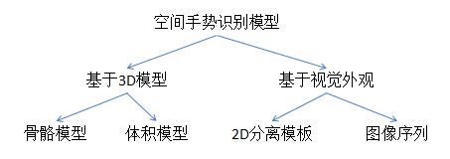

图2-1 手势识别技术分类

1. 基于3D模型的手势识别

基于3D模型的识别技术利用手的关键部位的空间信息来获取诸如手掌位置、关节角度、手指的弯曲程度等关键参数。这种识别技术通常使用数据手套[24]采集空间信息，并转化为传感器信号输入到计算机中。通过对预先搭建的骨骼或者体积模型采用最优化算法，使得模型与采集得到的手的空间数据实现最优近似匹配，获得手势识别所需要的关键参数。

基于3D模型的手势识别过程如图2-2所示，用户做动作的过程中，数据手套会实时采集手各个部位的空间数据，然后发送给计算机上的手势识别系统， 确定手势并据此跟随着用户做出相应的动作，如抓取、移动物体。通过生成实时图像向用户反馈，以便用户做出下一步操作。

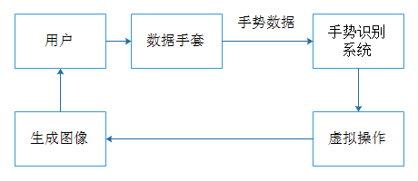

图2-2 基于3D模型的手势识别流程

1. 基于视觉外观的手势识别

基于视觉外观的自然手势识别技术则利用手势模板数据库估算关键参数。这种技术通常借助一个或者多个摄像头釆集手势的图像或视频，然后利用图像处理方法提取手势特征，数据库中的手势模板进行分类匹配。其特点是人手无需附带任何外接设施，这样使得人机交互更加自然化。采集手势的摄像头可以是普通RGB摄像头，也可以是深度或者立体摄像头[25]。

基于视觉外观的手势识别流程如图2-3所示。首先，通过一个或多个摄像头获取视频数据流信息。如果存在手势，则需要把该手势从视频流中分割出来，然后选择己经训练好的手势样本模型进行手势分析，提取手势的模型参数作为手势特征，然后结合人工语法对手势特征进行识别，生成手势描述。计算机根据手势描述做出响应。

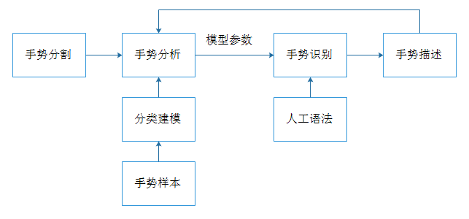

图2-3 基于视觉外观的手势识别流程

### 静态手势识别

静态手势识别是根据图像中手和手指的姿势判断手势所属的类别。静态手势识别的过程可以概括为手势分割、手势特征提取和手势识别3个阶段。识别主要借助神经网络、模板匹配和检测手指点数量等算法，流程图如图2-4所示：

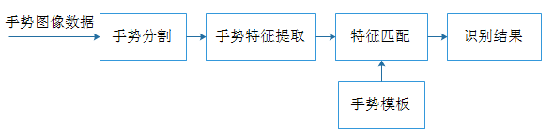

图2-4 静态手势识别流程图

* 模板匹配法

模板匹配法就是将模板图像中的对象，与另一幅图像中的对象进行相似度计算，寻找匹配的目标图像【wikipedia ：template matching】。

模板匹配法的优点就是模板的建立简单方便、计算简单，目标较少的情况下，匹配速度快，因而被广泛应用于数字图像处和模式识别领域。在静态手势识别方面也有应用，例如张良国通过计算输入图像与模板库中图像的Hausdorff距离来判断手势识别的结果[27]。

模板匹配法的缺点是当识别的目标较多时，计算量大，效率和识别率都比较低。

* 人工神经网络
* 检测手指点

通过检测手指点来识别静态手势是最新兴起的识别方法。一些静态手势可以通过手指点的个数、相对位置进行识别。常用的方法有基于区域和基于轮廓两类。

基于区域的方法是对整个手势区域计算区域面积、圆形度、矩形度、凹度等特征参数，比较复杂的【参数有7个不变矩和Zemike矩等[59]。】

基于轮廓的方法主要利用手势区域的边界特征点的描述来获取手势区域的形状参数，其流程如图2-6所示。这些特征点能够代表曲线特征，反映手势轮廓曲线的形状。因此特征点是识别的主要依据。常用来描述边缘特征的有曲率、几何常量和傅里叶算子等。

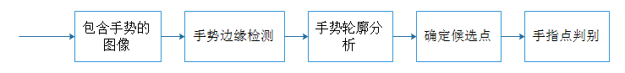

图2-5 手指点检测算法流程图

### 动态手势识别

动态手势是手在运动过程中姿态随时间发生变化的手势。动态手势可以看作是由一系列不同的静态手势构成。相比于静态手势，动态手势的表意能力更加丰富，能够准确地表达用户的意图。不同于静态手势识别，动态手势的识别与是对一系列连续的静态手势进行识别，既要识别静态手势，又要识别手的运动轨迹。动态手势识算法主要分为基于统计、基于模板2类，如图2-6所示。

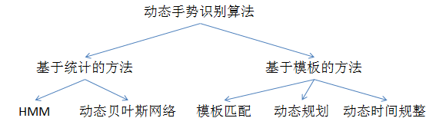

图2-6 动态手势识别常用算法

* 基于统计的方法

基于统计的识别技术，常用的算法有DBN和HMM。DBN灵活、可扩展，能够有效地融合推理多信息、多物体的动态系统，主要应用于多目标的复杂动态系统的分析和识别上。但是因为DBN复杂的模板结构，配置参数过多，所以很少直接用于现实中的手势识别任务。HMM已经了比较广泛的应用：Schlenzig等人为每个手势都定义了一个HMM[28]。该研究体现了HMM在连续手势识别上的适用性。但是隐马尔可夫模型复杂的训练计算过程，限制了这种方法的灵活性，在大规模的手势识别场景中难于难于。同时，每新增一个手势都需设计和训练与手势对应的HMM，过程十分繁琐。

* 基于模板的方法

基于模板的方法分为动态时空规整（Dynamic Time Wrapping，下文简称DTW算法）、动态规划和模板匹配3类方法。基于模板的手势识别方法的流程如图2-7所示。

模板匹配算法最为简单。算法将模板与每个手势进行比较，根据两者的相似度来判别手势。这种模板匹配算法的优点是计算量小，缺点是容易受到时间间隔变化的影响[29]。

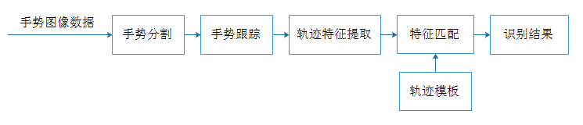

图2-7 基于模板的方法识别流程

动态规划算法研究的是一个多阶段最优化问题。在算法实施的过程中，时间对样本模板和待测模板不产生影响，当待测模板中每个时刻的特征能够和样本模板中任意时刻的特征匹配时，可搜索出两个模板最优的匹配路径。动态规划算法的主要缺点是需要将样本模板和训练样本进行一一匹配，容易受到噪声影响，并且计算量会随着训练样本的增多而增加[30]。

DTW算法是在动态规划基础上发展起来的一种非线性时间规整方法。它具有非线性归一化效果的模式匹配算法，釆用对特征信号进行伸长或缩短直至与标准模式的长度一致，以使得与模板更好的匹配。其优点是步骤简单，计算量少，对于单一动作序列的识别比较出色。缺点是只能做些简单固定的识别，同时无法真正反映动态系统[17]。

1. 智能电视交互场景下的常用手势

在日常使用智能电视时，用户通常会选择节目（图2-8），调整智能电视的色彩、对比度等设置（图2-9），以及向智能电视内置浏览器输入要检索的文字信息（图2-10）。因此，本文定义了抓取手势、光标移动手势、轨迹书写这3个动态手势：

* + 抓取手势的功能是抓取用户界面的滚动条、滑动块等GUI控件。
  + 光标移动手势的功能是移动GUI的光标到指定位置。光标移动的动作序列如图所示。
  + 轨迹书写手势的功能是凌空书写大写英文字母，生成英文字母的轨迹。

本文将这3个动态手势作为研究对象。动态手势的具体定义和识别算法将会在第4章中讨论。

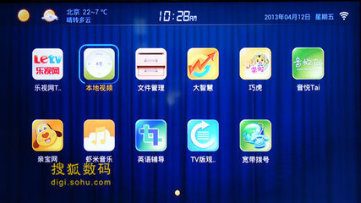

图2-8 应用选择界面

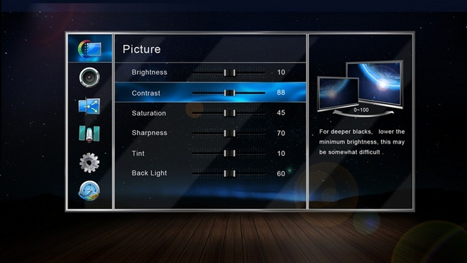

图2-9 电视参数设置界面

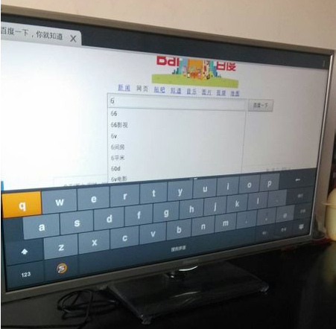

图2-10 检索信息输入

1. 本章小结

本章依据手势数据的维度对手势识别技术进行了分类概括。着重对基于视觉外观的手势识别技术进行讨论，比较了静态手势和动态手势各种算法的优缺点。本章最后，针对智能电视的常用操作，定义了光标移动、抓取、轨迹书写3个动态手势，作为本研究工作的主要研究对象。

1. 基于深度图像的静态手势识别

本章描述了一套能够从深度图像中提取手势区域，并在此基础上通过识别手指点个数，完成静态手势识别的算法框架。基于Kinect的静态手势识别的算法流程如图3-1所示。

为了识别静态手势，我们首先要从深度图像中，提取出手势区域。本文考虑到算法通用性，没有使用Windows Kinect SDK自带的骨骼模型来定位手的位置，而是采用深度值阈值限定在Kinect摄像平面前的指定区域提取手势区域。由于得到的手势区域包含的像素点数量太多，不可能逐一判断所有的像素点是否是手指点，因此，本文采用手势轮廓对手势区域进行近似描述，并且在手势轮廓上寻找手指点。根据手指点的数量，划分静态手势。

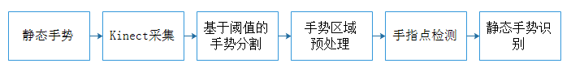

图3-1 静态手势识别算法流程

1. 基于阈值的手势分割

通过Kinect深度摄像头得到的深度图像，除了手势，还有身体的其他部分、周围的物品等无关的背景冗杂。为了准确地识别手势，我们需要利用Kinect深度传感器的特性，去除这些冗杂区域，从而获取比较精确的手势区域。如图所示。

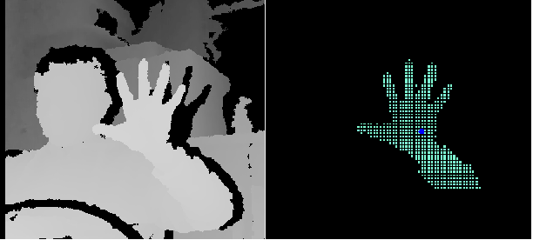

图3-2 深度图像（左）和分割后的手势区域（右）

1. Kinect深度传感器

通过实验，发现Kinect深度传感器具有如下的特点：

* 当用户与Kinect距离过远时，单位面积内，Kinect深度传感器投射到手指上的定位点太少，导致深度图像中，手势区域变得非常模糊。这种现象会严重影响后续的指尖识别算法的准确率。如图3-3所示。

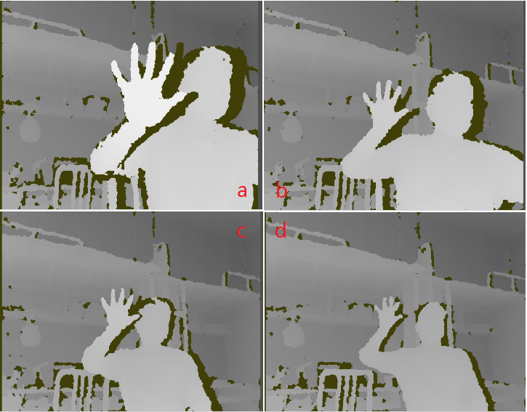

图3-3手势区域的清晰度与距离的关系

（a~d：0.4m、0.8m、1.0m、1.2m）

* 当用户与Kinect距离太近时，手势区域所占据整个深度图像比例过大，无法为后续的动态手势识别（尤其是书写轨迹识别）提供足够的动作空间。

因此，需要通过实验确定恰当的距离范围，使得手势足够清晰的同时，保留一定的动作空间。

1. 阈值的确定

本节通过实验，确定手指点识别率随距离的变化趋势，借助此确定手势区域的深度值阈值的最优取值范围。

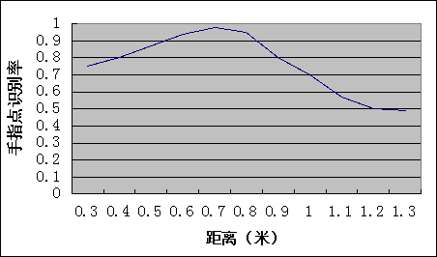

图3-4 手指点识别率与距离的关系

手指点识别率与距离的关系如图所示。通过实验发现：

1. 当距离在0.3~0.7米时，识别率逐步提高。在0.7米之后，识别率逐步降低。
2. 当距离在0.6~0.8的区间内时，平均识别率在94%以上。
3. 当距离超过0.8米时，识别率急剧下降。在0.9米的识别率为80%。

考虑到用户在作动态手势时，手与Kinect的距离会因为手的动作，发生一定的变化，因此，为了既满足较高的手指点识别率，又保留足够的距离变动空间，确定将0.6~0.8米为作为深度值阈值范围。本文将这个空间称之为“手势动作空间”，如图3-5所示。

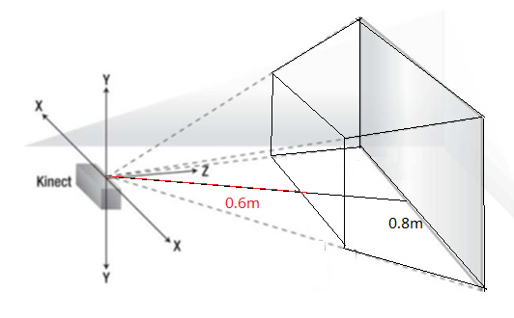

图3-5 手势动作空间（黑色实线框）示意图

1. K-Means分割手势区域

通过3.1.2中实验得到的“手势动作空间”，我们将深度图像中，深度值在阈值范围内的像素点提取出来，作为手势区域的候选像素点。这些候选像素点中，仍然包含一些虽然在距离阈值范围内，但不属于手势区域的像素点，比如一些背景中冗杂的像素点、噪声点等等。

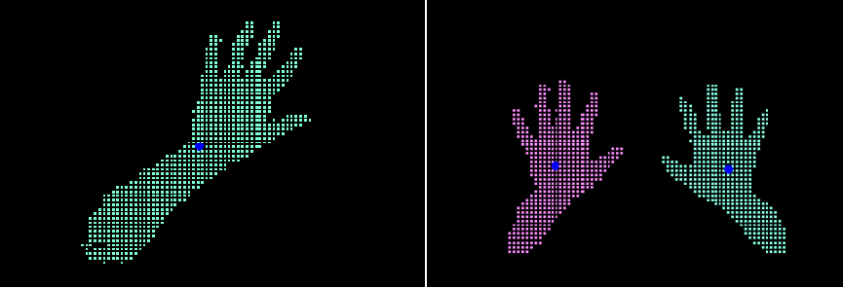

图3-6 K-Means分割手势（左：Cluster Count=1，右Cluster Count=2）

本文通过K-Means算法[31]，对属于手势区域的像素点进行聚类。K-Means算法有如下优点：

* 通过设置类个数参数，可以支持深度图像中出现1个或多个手势。
* 聚类过程可以去除背景中冗杂的孤立像素点，只保留区域内连通、深度值相近的像素点。

K-Means算法需要实验确定的参数如下：

* 聚类数量：需要聚合的类的总数量。当只深度图像中只有一个手势时，设置成1即可。当出现多个手势时，只需要设置成需要支持的手势数量，就能按照设置生成同等数量的类，如图3-6所示。
* 有效类的点的个数：每个类所拥有的最小/最大像素点的数量。因为每个用户的手势区域的大小（以像素个数衡量）是有上下界的。设定合理的最大、最小值，我们可以排除掉背景中一些明显不属于手势区域的冗杂区域。
* 类中其他像素点与类中心的最远距离：类中所有像素点到类中心的最大距离（三维）。由于用户手的大小是定值，因此手上各点到手势区域中心的距离具有确定的最大值，通过实验设定合理的最大距离值，我们可以除掉一些不属于手势区域的像素点。

通过实验，确定的各个参数的取值如表3-1所示：

|  |  |  |  |
| --- | --- | --- | --- |
| 聚类数量 | 有效类的点的个数 | | 类中其他像素点与  类中心的最远距离 |
| 最少 | 最多 |
| 1 | 100 | 1000 | 120 |

表3-1 K-Means算法参数

1. 手势轮廓预处理

在手势分割完成之后，为了迎合后续的手指识别算法的要求，需要对手势轮廓进行预处理。手势轮廓是手势区域与背景区域的边界点组合起来形成的一条封闭曲线。通过预处理，可以得到手指识别算法要求的凸包；同时，降低手指识别算法的计算量，提高算法的实时性。

1. 手势轮廓提取

轮廓提取的主要原理是设定严格的检测标准，在手势区域内查找符合边界点条件的像素点，然后根据这些边缘点的特征寻找相似的点，最后依次连接起来形成轮廓图像。

本文使用边界跟随算法[32]提取手势区域的边界。EmguCV的FindContours函数实现了这个算法，因此使用该函数来查找手势轮廓。

通过实验发现，手势轮廓提取的最优结果是，只提取最外层的轮廓和构成这个轮廓的水平、垂直、对角线直线段的端点。这样，构成轮廓的点的数量被减少，更方便后续的处理。提取得到的手势轮廓如图所示。

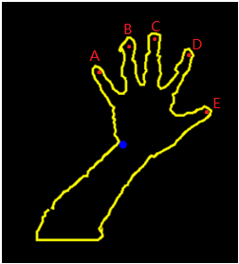

图3-7 手势区域的轮廓

1. 手势轮廓近似

实验统计表明，在手势分割之后，不同手势轮廓边界点的平均数量在60~100。后续的手指点识别算法需要对边界点逐个判定，计算量大。在保证手指识别准确率的前提下，为了进一步减少计算量，使用近似多边形描述手势轮廓，本文使用EmguCV库的ApproxPoly函数对手势轮廓进行处理，如图所示。

近似多边形上的点的数量只有手势轮廓边界点数量的20%左右。通过观察可知，处理得到的近似多边形的角点ABCDE与图3-7中的手指点ABCDE在位置上的偏差很少，因此，可以近似地认为是手指点。另外，FGH虽然也是多边形的角点，但从位置上看，显然不是手指点。后续的手指点算法可以区分这样的角点，具体会在3.3.2节手指点识别算法中讨论。综上所述，对手势轮廓采用近似多边形进行描述，对手指点的识别不会产生影响，同时，减少了计算量，提高了实时性。

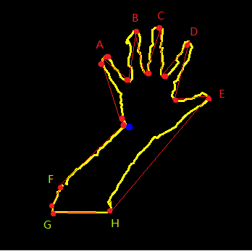

图3-8 手势轮廓的近似多边形

这种方法的另一个好处是，在对边界点逐个判定时，可以减少少数异常的边界点所带来的干扰。

1. 手势轮廓的最小凸包

因为在第4章动态手势识别的过程中，需要获取手势轮廓的最小凸包，因此，在得到了手势轮廓的近似多边形之后，本文借助Graham Scan算法[33]，计算近似多边形的最小凸包。EmguCV的ConvexHul函数已经实现了该算法，因此我们使用这个函数获取手势轮廓似多边形的最小凸包，如图所示。

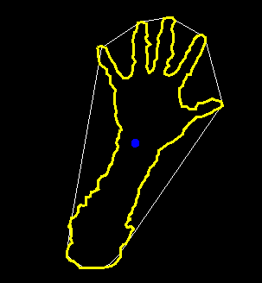

图3-9 手势轮廓的最小凸包

1. 提取手指点

在对手指轮廓进行预处理之后，可以得到了手势区域的近似多边形。本文通过FT-GB算法[34]对手指点进行识别。

1. FT-GB算法

通过观察可知，所有近似手指点都是近似多边形边界上的角点。同时，边界上也有一些非手指点的角点。因为手指呈长圆柱形的关系，以手指点为顶点的角是一个角度较小的锐角；以非手指点为顶点的角是一个角度较大的锐角，甚至是直角和钝角。FT-GB算法正是利用这个几何性质判断是否是手指点。

假设*H=*{*H1,H2,…Hm*}是构成最小凸包的M个点，*C=*{*C1,C2,…Cn*}是近似多变形上的N个角点。

FT-GB算法的具体描述如下：

1. 对于所有的*Hi*∈*H*我们在C中找到*Hi*相邻的两个点{*Di*，*Di+1*}；
2. 计算*HiDi*和*HiDi+1*之间的夹角α（下文简称α参数），如图3-10所示。
3. 如果 α ≤ A\_Thres，*Hi*那么，判定为指尖。

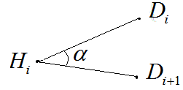

图3-10 指尖点α参数示意图

按照如上所述的算法步骤，可以得到所有的手指点。这种方法的优点在于：

* + 只要手指所在平面平行于摄像平面，即使发生旋转，α也能够保持不变。
  + FT-GB算法只需要对A\_Thres参数进行假设或者实验设定。
  + 经过实验观测，对于同一个用户的不同手指，A\_Thres参数可以认为保持不变。

对于3.2.2提出的如何区分非手指点的角点这个问题，可以看到图3-8中，和的角度是比手指点大很多的，因此，只要设定合理的A\_Thres值，使得的手指点的α小于A\_Thres，而非手指点的α大于A\_Thres，便可以保证只有真正的手指点得到保留。

1. A\_Thres参数的设定

FT-GB算法中有一个很重要的变量α。直观地来讲，α是手指根两端，与指尖中心的连线的夹角。两个可能因素会影响α：

* + 对于不同用户，手指的粗细和长度会发生变化。
  + 对于同一个用户，手指发生旋转。

对于第1个因素，本文采集和测量了5位用户的各根手指的α值，发现5位测试对象的α值并没有明显的差异。因此，本文假设第1个因素不影响α的选取。

|  |  |  |  |  |  |
| --- | --- | --- | --- | --- | --- |
|  | 测试对象1 | 测试对象2 | 测试对象3 | 测试对象3 | 测试对象3 |
| 大拇指 | 20° | 21° | 20° | 20° | 19° |
| 食指 | 18° | 18° | 18° | 18° | 19° |
| 中指 | 18° | 18° | 18° | 18° | 18° |
| 无名指 | 18° | 18° | 18° | 18° | 18° |
| 小拇指 | 18° | 19° | 18° | 18° | 18° |

表3-2 测试对象手指点α参数调查

由于第2个因素涉及的情况复杂，本文只是假设手指所在的直线始终与摄像平面平行。这样，由于手指可以近似看作是圆柱体，无论手掌如何旋转，α都基本保持不变。

一方面，如若阈值参数A\_Thres设置得太大,可能会将手腕处的角点（形成钝角）误认为手指点；另一方面，当手指较短时，α会比较大，若A\_thres度太小，就无法识别出指尖。

通过实验，本文最终确定A\_Thres的取值为30。

1. 静态手势的识别

通过FT-GB算法，可以得到每一帧深度图像中的手指点个数。本节首先定义静态手势，接着介绍了如何通过手指点个数识别静态手势。

1. 静态手势的定义

本研究工作预定义了如下几个静态手势：

* + 停止手势：如图3-11所示。表示一个静态/动态手势已经做完。保持手势期间，系统不识别任何的手势。

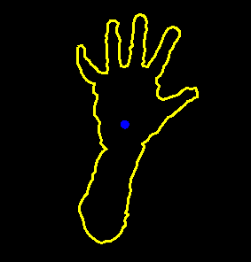

图3-11停止手势

* + 光标移动手势 / 轨迹书写手势（静态）
    1. 当处于非书写状态时，表示控制GUI的光标，通过手的移动，控制光标的移动。保持手势期间，始终对GUI的光标保持控制。
    2. 当处于书写状态时，表示控制了虚拟书写笔触，通过手的移动，控制笔触的移动，生成书写轨迹。保持手势期间，始终对虚拟书写笔触保持控制。

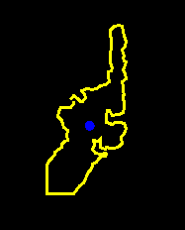

图3-12光标移动/轨迹书写手势

* + 抓取-开始手势：如图3-13所示。表示进入抓取等待状态，准备抓取拖动GUI滚动条滑块。保持手势期间，维持抓取等待状态。

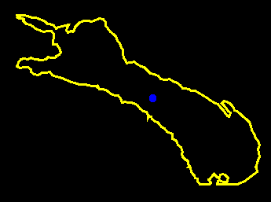

图3-13抓取-开始手势

* + 抓取-拖动手势：如图3-14所示。表示已经抓取GUI滚动条滑块，正在沿着滚动条拖动滑块。

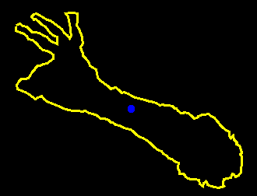

图3-14 抓取-拖动手势

1. 静态手势的识别

通过之前的算法步骤，各个静态手势的手指点示意图如图3-15所示。由于本研究工作中的定义的手势数量只有4个，因此，只通过手指点的数量识别不同的手势。除了手指点的数量，还可以结合手势轮廓，对仅仅通过手指点数量无法区分的手势进行识别。

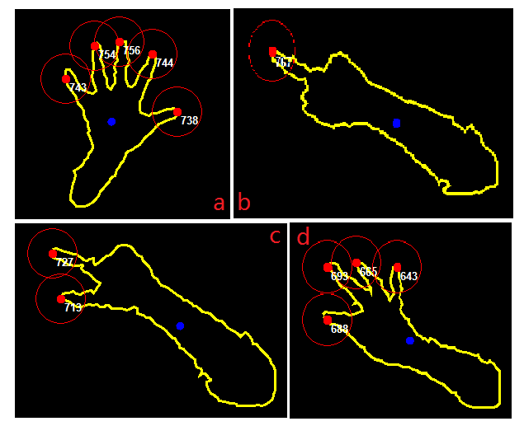

图3-15 不同静态手势的手指点

（a~d：静态手势（1）~（4））

1. 本章小结

本章首先通过实验，确定能够为手指点检测算法提供有效手势区域的深度值范围；接着，利用K-Means算法对深度值范围内的深度图像区域进行手势分割；其次，使用EmguCV的轮廓提取和近似多边形算法，对手势轮廓使用近似多边形进行描述，并使用Graham Scan算法，求出近似多变形的最小凸包。最后，借助FT-GB算法，逐个判断近似多边形的边界点是否为指尖点，然后根据指尖的数量识别定义的静态手势。

1. 动态手势识别

动态手势由静态手势组合用户动作序列组合而成。比如点击手势，是由点击静态手势加上“点击”动作构成。本研究工作主要实现了抓取、光标移动、英文字母书写这3个基础功能的动态手势。本章首先介绍了动态手势的功能、定义（静态手势和动作序列的组合）以及相应识别算法。本章的余下部分着重介绍了英文字母轨迹的识别。为了提高书写轨迹的识别率，本文提出了位置相似度权重，对DTW算法进行改进。

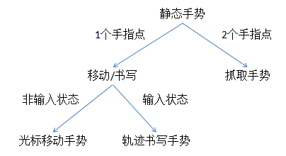

图4-1 动态手势判定决策树

1. 抓取手势

抓取手势的动作序列由开始、拖动、结束3个动作构成：

* + 开始动作：手势保持“抓取-开始”静态手势。
  + 拖动动作：首先，2指合拢呈“抓取-拖动”静态手势；接着，水平左右平移。
  + 结束动作：展开5指，手势保持“停止”静态手势。

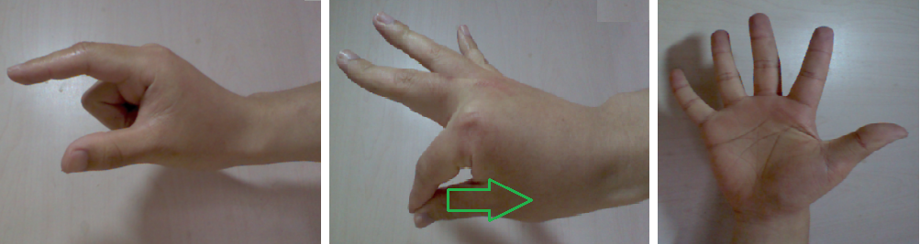

图4-2 抓取手势动作序列

抓取手势的识别算法的流程图如图4-3所示。识别算法具体描述如下：

1. 输入深度图像帧，判断手势是否为“抓取-开始”手势。
2. 是，则进入“抓取-开始”状态。之后，等待下一帧的输入。
3. 否，则跳转至（2）。
4. 判断手势是否为“抓取-拖动”手势。
5. 是，则跳转至（3）。
6. 否，则判断是否为其他静态手势。
7. 判断当前是否处于“抓取-开始”状态。
8. 是，则进行如下操作：
9. 记录当前手指点位置；
10. 计算与上一个记录点沿着滚动条方向的位移量；
11. 将位移量输入到智能电视控制接口。
12. 否，则等待下一帧的输入。

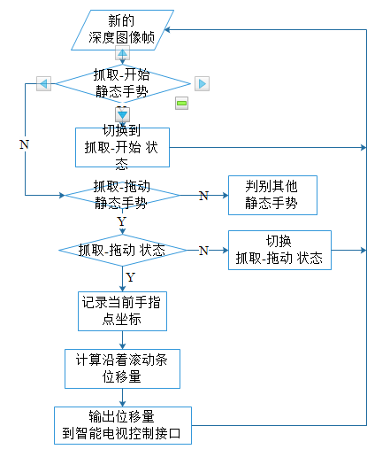

图4-3 算法流程图

1. 光标移动手势

光标移动手势序列由起始动作、移动动作、停止动作3部分构成。

* + 起始动作：手势呈“光标移动”静态手势。
  + 移动动作：手势保持“光标移动”手势，在“手势动作空间”内，手掌平行于摄像平面，朝任意方向移动。
  + 停止动作：展开5指，手势保持“停止”静态手势。

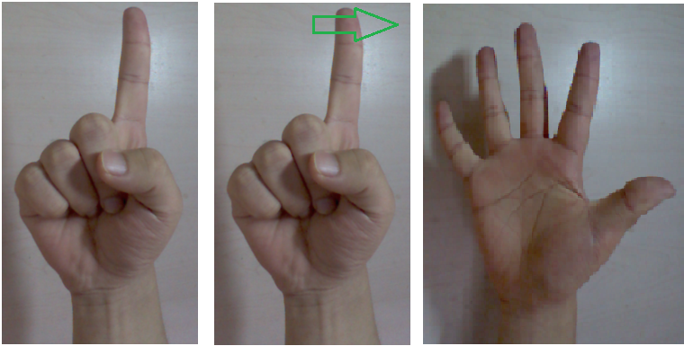

图4-4 光标移动手势动作序列

光标移动手势的识别算法的流程图如图4-5所示。识别算法具体描述如下：

1. 输入深度图像帧，判断手势是否为“光标移动”手势。
2. 是，则跳转至（2）。
3. 否，则判断是否为其他静态手势。
4. 判断当前是否处于“光标移动”状态。
5. 是，则进行如下操作：
6. 记录当前手指点位置；
7. 计算与上一个记录点的沿着X和Y方向的位移量；
8. 将位移量输入到智能电视控制接口。
9. 否，则进入“光标移动”状态。等待下一帧的输入。

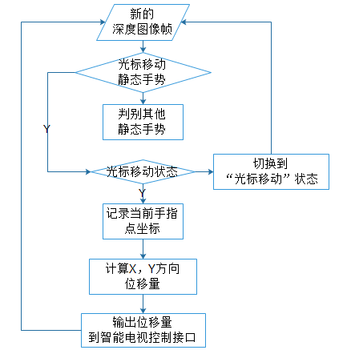

图4-5 识别算法流程图

1. 轨迹书写手势

轨迹书写手势的手势序列由起始动作、书写动作和停止动作3部分构成。

* + 起始动作：手势呈“轨迹书写”静态手势。
  + 书写动作：手势保持“轨迹书写”手势，在“手势动作空间”内，手掌平行于摄像平面，连笔书写。
  + 停止动作：展开5指，手势保持“停止”静态手势。

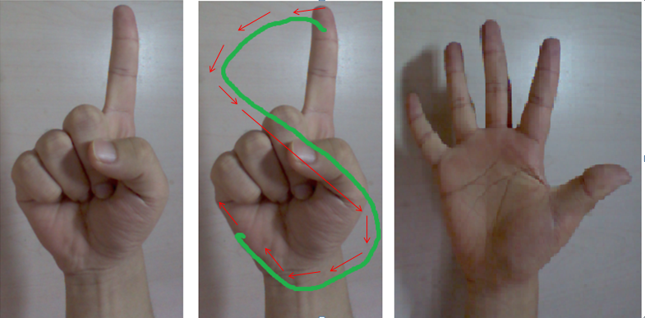

图4-6 轨迹书写手势动作序列

轨迹书写手势的识别算法的流程图如图4-7所示。识别算法具体描述如下：

1. 输入深度图像帧，判断手势是否为“轨迹书写”手势。
2. 是，则跳转至（3）。
3. 否，则跳转至（2）。
4. 判断是否是“停止”手势。
5. 是，则将非空的“当前轨迹”输入到智能电视控制接口。
6. 否，则判断是否为其他静态手势。
7. 判断当前是否处于“输入”状态。
8. 是，将当前手指点存入“当前轨迹”；
9. 否，则进入“输入”状态。等待下一帧的输入。

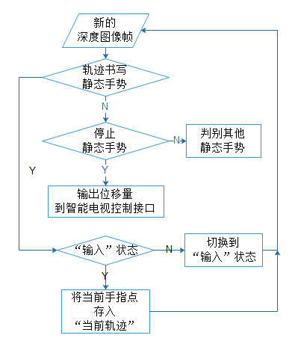

图4-7算法流程图

在对轨迹书写手势进行识别之后，通过对手势唯一的手指点进行跟踪，得到了手指点的空间手写轨迹。空间手写轨迹可以看作是手指点位置信息的时间序列。对位置信息进行处理，可以提取得到任意时刻的速度、加速度等信息，以此作为轨迹的特征序列。借助特征序列，可以实现对手写轨迹的识别。

本章的余下章节将会对空间手写轨迹的识别做详细的讨论。

1. 空间手写轨迹识别

手写轨迹识别问题，既可以看作是平面手写识别问题，也可以看作是空间手写轨迹的识别问题。

平面手写识别的研究中，研究者采用了笔触位置、笔画的斜率、方向等特征来描述平面的手写笔迹，然后结合神经网络算法进行识别。Jaeger等人开发的NPen++手写识别引擎多状态时间延迟神经网络（Multi-State Time Delay Neural Network）并对轨迹采集了11种特征，对5000词汇量的语料库达到了96%的识别率[35]。

空间手写轨迹识别的研究中，研究者分别采用了方向角特征、加速度特征、时域（RF、WPD）特征与频域（FFT）特征融合技术来描述手的运动轨迹，并通过各种HMM分类器、SVM分类器、神经网络分类器对数字0-9的手写轨迹进行分类识别，取得了85%~94%的识别率[36, 37]。这些研究表明，轨迹特征和分类器的组合对识别率有关键影响。金连文等人利用普通RGB摄像头捕捉人手指的运动轨迹，通过数学形态学及模板匹配的方法检测和跟踪手势，恢复出手指虚拟“书写”文字的二维图像数据，再进行识别输出。实验结果表明，在稳定光照背景下，该系统对阿拉伯数字、英文字母的识别率能达到95%以上[38]。2014年，Vikram等人通过Leap Motion体感设备，采集了手指的空间手写轨迹，并且通过DTW分类器对单个英文字母进行识别[39]。

两类问题的共同之处在于，都是从轨迹提取出特征序列，通过分类算法进行分类识别。但是，相比平面手写识别，本文实现的空间手写识别没有提笔/落笔的动作，因此，书写轨迹是连续无停顿的。平面手写识别中许多基于笔画的特征无法应用到空间手写识别的场景中。

另一方面，局部特征中轨迹上某点的斜率、书写方向、书写速度等基于采样点的特征，仍然可以描述空间手写轨迹。因此，本文采用基于采样点特征描述空间手写轨迹。

如图所示，为了对特征序列进行分类识别，常见的做法[40]是将输入的轨迹的特征序列与轨迹类模板的特征序列进行匹配，根据相似度的高低，将轨迹归类为与之相似度最高的模板所属的类。因为书写者完成轨迹输入的时间长短不同，所以即使是同一个字母，其轨迹特征序列也不尽等长。针对这个特点，本文采用DTW算法【】对轨迹进行分类。

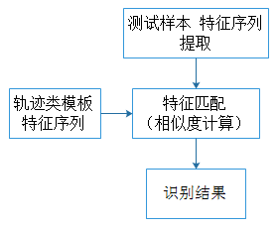

图4-8 空间轨迹识别流程

在重复书写同一个轨迹的过程中，有很多因素会造成轨迹特征序列的变化：

* 加速度仪、触摸屏等设备采样率高（50-200Hz），信号数据中夹杂噪声。应攀等人采用频域和时域特征融合技术，使用WPD/RF+FFT特征，减少噪声对分类的影响。
* 书写过程中，书写速度会造成轨迹输入的时间长短的变化，从而导致特征序列的长度发生变化。
* 用户面对Kinect的姿势，手距离Kinect的远近也会直接造成轨迹发生旋转、平移、空间尺寸的变化。比如，用户以卧姿面对摄像机会造成轨迹在摄像平面内的旋转。用户以坐姿或者站姿面向Kinect时，会造成轨迹所在平面以人体为旋转轴发生旋转。

对于（1），对于Kinect来讲，由于摄像头采样率很低（25Hz），因此不会出现上述情况。对于（2），借助DTW算法，可以很好地解决这个问题。

对于（3），首先，本文采用的采样点的特征具有平移不变性；其次，不论距离的远近，在“手势动作空间”内可以精确地获得手的空间位置信息，轨迹空间尺寸的变化不会影响加速度特征。

对于旋转变化的情况，本文做出“用户以站姿正面面对摄像平面”的假设。

1. 轨迹特征

本文采用加速度特征作为轨迹识别。

1. DTW算法

假设时间序列，。DTW算法通过计算X、Y之间的DTW距离，判断时间序列的差异度。DTW距离值越大，则差异度越高；反之，则越低。DTW距离的定义如下：

 （4-1）

（4-1）式中，是之间的基距离，又可表示为：

 （4-2）

如果是标量，那么可表示为。如果是矢量，那么基距离的计算方法参考[41]。

由于本研究工作中，采用了采样点的加速度作为轨迹特征，加速度是矢量，因此，在计算加速度特征的基距离时，本文采用余弦距离[42]。

在分类时，只需要逐个计算测试样本与每个轨迹类模板之间的DTW距离，根据计算结果，将测试样本归为与轨迹类模板的DTW距离最小的类。为了达到更高的区分度，即需要保证：

* 增加不同类轨迹的特征序列的DTW距离。
* 减少同类轨迹的特征序列的DTW距离。

另一方面，从求解DTW距离的过程可以看到，由于没有对轨迹特征序列进行对齐，会出现时间序列上两个根本不在同一个位置的采样点的特征计算基距离。实际上，由于位置不同，这两个点是不具有可比性的。基于公式（4-2）的DTW距离计算方法不够精确。

为了修正，DTW算法引入了“窗口”这个概念，通过窗口的限制，只计算在时间上相邻的特征向量的基距离。这样，对于同一类轨迹来说，时间上相邻的采样点在空间上。但是，对于不同的轨迹来讲，时间上相邻的采样点在空间上没有任何必然的联系。

由于书写速度会发生变化，即使算法中加入了窗口的限制，也不能排除窗口内的采样点在位置上不相关所造成的影响：

* 同一个轨迹类内，不相似的位置上有相似的特征向量，DTW距离错误增加。
* 不同轨迹类内，相似位置，DTW距离错误减少。

这两种情况，都将导致类间的区分度的降低，影响最后的识别结果。根本原因在于没有判别采样点是否在轨迹上的相似位置。

1. 基于位置相似度权重的基距离

为了避免上一节中DTW算法的弊端，在计算基距离时，增加“位置相似度权重”：

 （4-3）

式子（4-3）中，表示由采样点共同决定的位置相似度权重。

#### 位置相似度

位置相似度，指的是不同轨迹的特征序列的2个采样点的相对位置的临近程度。

相对位置，指的是任意采样点相对于轨迹起始点的空间位置。

由于空间手写轨迹的采样点不能保证都在同一个平面上，因此，下面先以平面轨迹介绍相对位置的基本概念，再推广到三维的空间手写轨迹。

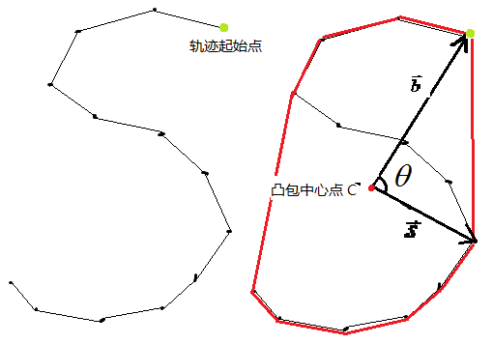

图4-9 平面手写轨迹（左）和最小凸包（右）

如图所示。C是平面轨迹的凸包中心点。是C与轨迹起始点B的连线的矢量。是以C为起点，指向轨迹上除了起始点之外的任意采样点S的矢量。是的长度，即采样点到C的空间距离。是和之间的夹角。对于平面轨迹，采样点的相对位置由和2个参数共同描述，即：

 （4-4）

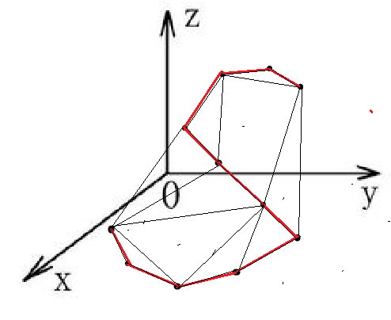

图4-10空间轨迹的最小凸包

对于空间手写轨迹（三维），可以计算轨迹的三维凸包，如图所示。只是采样点的相对位置要复杂一些，具体表述为：

 （4-5）

其中，分别是和在YZ，XZ，XY平面内的投影之间的夹角。

假设三维凸包是由轨迹的部分采样点集合构成。那么，对于任意且，C的表达式如下：

 （4-6）

求得凸包中心点C之后，下一步便可以计算和，进一步计算相对位置的各个分量。

#### 位置相似度权重的计算

假设分别是轨迹特征序列上任意的两个采样点的特征向量。分别表示的相对位置。位置相似度权重的定义如下：

 （4-7）

其中，表示的分量的近似程度。表示的分量的近似程度。是通过实验确定的常量。

1. 的计算

 （4-8）

其中分别表示的相对位置P的分量。以此类推，分别有：

 （4-9）

 （4-10）

1. 的计算

 （4-11）

其中，分别表示的分量。

1. 取倒数

都是的值，因此，。对于同一类轨迹的2个不同的特征序列（比如测试样本和轨迹类模板），，而对于不同轨迹的特征序列，大多数情况下。我们希望的是同一类轨迹的DTW距离足够小，而“放大”不同轨迹的DTW距离，因此，通过取倒数来达到效果。

1. 参数

当时，会趋向于一个很大的正实数。在使用计算机的基础数据类型表示时，很有可能溢出。因此，通过参数限定分母的下界：。参数通过实验得到，一般取值为0.1。

1. 本章小结

本章首先介绍了抓取、光标移动、轨迹书写手势的定义和识别算法。接着，讨论了通过DTW算法，对英文字母轨迹进行识别。针对DTW算法在计算采样点特征向量的基距离时，没有考虑采样点在轨迹上的相对位置的相关度的不足，提出了通过增加位置相关度权重，保证同类轨迹DTW距离计算的准确度，并且提高不同类轨迹之间的DTW距离的差异度的方法，优化DTW算法的分类效果。

1. 系统实现
2. 实验软硬件环境

本文第3章中,对基于Kinect的静态手势识别方法做了详细的分析,第4章接着给出了基于Kinect的动态手势识别方法,两者结合即可完成基于Kinect的手势识别。本章主要是进行了基于Kinect的手势识别软件的具体实现,并测试手势识别的结果。

1. 硬件环境

* PC主机：华硕笔记本电脑，其型号为X42JZ，CPU为Intel(R) Core(TM) i3 480M，主频为2.13 GHz。内存为2.00 GB。显卡为ADM Radeon HD 6470M，显存为512M，支持DirectX11。
* Kinect for Windows v1：由Microsoft研制发布，可以采集RGB和深度数据。水平视角为57度，垂直视角为43度，机身转动范围为±27度，传感深度范围为0.4~3.5米，有效工作距离为5米。相比于Kinect for Xbox，支持近景模式（Near Mode）。

1. 软件环境

* 操作系统：Windows7 64位 旗舰版
* 编程环境：Microsoft Visual Studio 2013 个人版
* Kinect设备驱动和开发套件：Kinect for Windows SDK 1.8
* 第三方库：图像处理：OpenCV 2.4.10

1. 软件架构

手势识别系统的架构图如图5-1所示。

Kinect for Windows SDK负责向手势识别系统提供深度图像数据。手势识别系统则分为数据处理模块和数据显示模块。数据处理模块，负责逐过程处理输入的深度图像得到手势区域、手指点等数据。数据绘制模块，负责将逐过程得到的数据通过可视化的方式反馈给用户。比如，将手势区域的轮廓绘制出来，通过红圈标志出手指点。

当识别出具体的动态手势之后，手势识别系统会记录动态手势所表达的控制数据。在一定时刻，控制数据会发送给智能电视的用户接口，控制智能电视的行为。比如，手势识别系统会记录光标移动手势控制的光标移动的位移，在每一帧处理完之后，发送给智能电视，控制光标的移动。

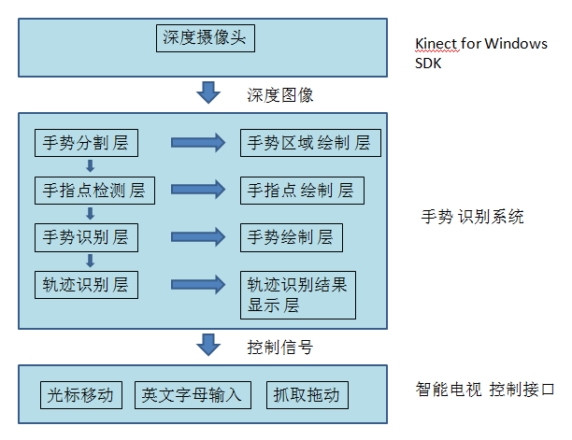

图5-1 软件系统架构图

1. 手指点检测

首先对FT-GB算法的准确性进行了测试。测试分成2个阶段：

第1个阶段，测试不同手指的单个手指点的识别率。手臂平行于摄像平面，从大拇指开始，轮流伸出1根手指，并且以手臂为转轴，手掌按照一定的转动角度，保持2秒。每个角度重复10次。统计手指点的识别率。

测试结果如表所示。

|  |  |  |  |  |
| --- | --- | --- | --- | --- |
|  | 45° | 90° | 135° | 180°（0°） |
| 大拇指 | 90% | 90% | 90% | 90% |
| 食指 | 90% | 90% | 90% | 90% |
| 中指 | 90% | 90% | 90% | 90% |
| 无名指 | 90% | 90% | 90% | 90% |
| 小拇指 | 90% | 90% | 90% | 90% |

表5-1 不同角度各手指识别率

第2个阶段，测试多个手指点的识别率。手臂平行于Kinect摄像平面，从大拇指开始，轮流伸出1~5根手指，并且以手臂为转轴，手掌按照一定的转动角度，保持2秒。每个角度重复10次。统计手指点的识别率。

|  |  |  |  |  |
| --- | --- | --- | --- | --- |
|  | 30° | 60° | 120° | 180°（0°） |
| 1根手指 | 90% | 90% | 90% | 90% |
| 2根手指 | 90% | 90% | 90% | 90% |
| 3根手指 | 90% | 70% | 90 | 90% |
| 4根手指 | 90% | 50% | 90% | 90% |
| 5根手指 | 100% | 40% | 100% | 100% |

表5-2 不同角度不同数量手指识别率

通过分析实验数据，可以看到：

* + 只有一个手指点时，不同手指的识别率在不同角度下都经近似为90%。
  + 当出现多个手指点时，
    1. 如果手指点个数少于3个时，由于阶段2的实验2角度中没有发生遮挡，因此，多个手指点的识别率和单个手指点一致。
    2. 当手指点的个数多余3个时，在60°这个角度发生了遮挡，因此，识别率降低。而且，当手指个数越多，遮挡部分更加多，识别率越低。
  + 在没有遮挡干扰的情况下，单个手指点的识别率和多个手指点的识别率几乎是相同的。这是因为FT-GB算法利用的是手指的几何性质，不受手指数量的影响。

本文中的静态手势分别有1、2、5个手指点，而且做手势时，手掌平行于Kinect摄像平面的。基于手指点检测的实验结果，静态手势可以取得90%以上的识别率。因此，下一节将会进行手势识别的测试。

1. 静态手势识别

实验测试3.4节定义的静态手势的识别率。实验时，手掌平面平行于Kinect摄像平面，做出手势后保持静止，持续5秒。实验对每个静态手势采集了50个手势样本。测试结果如表所示。

|  |  |  |  |
| --- | --- | --- | --- |
|  | 实验次数 | 识别次数 | 识别率 |
| 停止手势 | 50 | 49 | 98% |
| 抓取-开始手势 | 50 | 48 | 96% |
| 抓取-拖动手势 | 50 | 45 | 90% |
| 光标移动手势 | 50 | 47 | 94% |
| 轨迹书写手势 | 50 | 47 | 94% |

表5-3 静态手势识别率

分析实验数据，可以看到：

* + 静态手势的识别率与动态手势的识别率基本保持一致。
  + 抓取拖动手势的2个捏合成1个的手指点可以被FT-GB算法准确地识别。

在本文定义的所有静态手势的识别率达到90%以上的情况下，下一节对动态手势识别进行实验。

1. 动态手势识别

实验测试4.2~4.3节定义的动态手势的识别率。实验时，手掌平面平行于Kinect摄像平面。每个动态手势重复做50次。测试结果如表所示。

|  |  |  |  |
| --- | --- | --- | --- |
|  | 实验次数 | 识别次数 | 识别率 |
| 抓取手势 | 50 | 49 | 98% |
| 光标移动手势 | 50 | 48 | 96% |
| 轨迹书写手势 | 50 | 46 | 92% |

表5-4 动态手势识别率

通过实验数据可以看到，动态手势的识别非常稳定和准确。静态手势在添加了动作序列之后，由于FT-GB算法的优越性能，识别率并未受到影响。

1. 空间手写轨迹的识别

实验测试A-Z 26个大写英文字母。实验分为训练和测试2个阶段。首先，在训练阶段，测试者通过轨迹书写手势依次输入大写英文字母的轨迹作为轨迹模板。接着，在测试阶段，测试者书写同一个字母100次作为测试样本。

表5-5是采用了传统加速度特征和DTW算法进行识别的实验结果。表5-6是加速度特征结合4.4.3中介绍的位置相似度权重的实验结果。

|  |  |  |  |  |  |
| --- | --- | --- | --- | --- | --- |
| 手势名称 | | 实验次数 | | 识别次数 | 准确率 |
| A | 100 | | 89 | | 89% |
| B | 100 | | 87 | | 87% |
| C | 100 | | 87 | | 87% |
| D | 100 | | 90 | | 90% |
| E | 100 | | 92 | | 92% |
| F | 100 | | 89 | | 89% |
| G | 100 | | 87 | | 87% |
| H | 100 | | 87 | | 87% |
| I | 100 | | 90 | | 90% |
| J | 100 | | 92 | | 92% |
| K | 100 | | 89 | | 89% |
| L | 100 | | 87 | | 87% |
| M | 100 | | 87 | | 87% |
| N | 100 | | 90 | | 90% |
| O | 100 | | 92 | | 92% |
| P | 100 | | 89 | | 89% |
| Q | 100 | | 87 | | 87% |
| R | 100 | | 87 | | 87% |
| S | 100 | | 90 | | 90% |
| T | 100 | | 92 | | 92% |
| U | 100 | | 90 | | 90% |
| V | 100 | | 92 | | 92% |
| W | 100 | | 89 | | 89% |
| X | 100 | | 87 | | 87% |
| Y | 100 | | 87 | | 87% |
| Z | 100 | | 90 | | 90% |

表5-5未使用位置相关权重时的识别率

|  |  |  |  |  |  |
| --- | --- | --- | --- | --- | --- |
| 手势名称 | | 实验次数 | | 识别次数 | 准确率 |
| A | 100 | | 89 | | 89% |
| B | 100 | | 87 | | 87% |
| C | 100 | | 87 | | 87% |
| D | 100 | | 90 | | 90% |
| E | 100 | | 92 | | 92% |
| F | 100 | | 89 | | 89% |
| G | 100 | | 87 | | 87% |
| H | 100 | | 87 | | 87% |
| I | 100 | | 90 | | 90% |
| J | 100 | | 92 | | 92% |
| K | 100 | | 89 | | 89% |
| L | 100 | | 87 | | 87% |
| M | 100 | | 87 | | 87% |
| N | 100 | | 90 | | 90% |
| O | 100 | | 92 | | 92% |
| P | 100 | | 89 | | 89% |
| Q | 100 | | 87 | | 87% |
| R | 100 | | 87 | | 87% |
| S | 100 | | 90 | | 90% |
| T | 100 | | 92 | | 92% |
| U | 100 | | 90 | | 90% |
| V | 100 | | 92 | | 92% |
| W | 100 | | 89 | | 89% |
| X | 100 | | 87 | | 87% |
| Y | 100 | | 87 | | 87% |
| Z | 100 | | 90 | | 90% |

表5-6 增加位置相关权重后的识别率

分析实验数据得出如下结论：

* + 采用位置相关权重特征的平均识别率（95%）相比于传统特征的平均识别率（90%）高5%；
  + 采用了位置相关权重之后，对于英语中出现频率高的字母（etaoinshrdlu，按照出现的频率排列），除了E、F、O、U之外，识别率都在90%以上。
  + 字母E和F、O和Q、U和V的相互误识别率比较高。原因在于这几个字母的轨迹比较相近，轨迹特征序列比较相似。

1. 本章小结

本章首先介绍了本研究工作基于的软硬件实验环境，以及研究工作中开发的软件系统的软件架构。接着对手指点检测算法、静态手势识别、动态手势识别的识别率进行了实验。实验结果表明基于FT-GB手指点识别算法使得基于手指点数量和位置检测的静态手势识别、动态手势识别取得了平均95%以上的识别率。在此基础上，本文通过DTW算法对轨迹书写手势输入的26个大写英文字母的轨迹进行了识别，并且比较了增加位置相关度权重前后识别率的变化。实验表明，位置相关度权重可以对识别率有5%的提高。

结论和展望

## 结论

将基于手势的新型人机交互技术与智能电视的图形用户界面进行交互，可以摆脱对传统的遥控器的依赖，使得用户仅通过日常生活中常见的手势，就可以实现光标移动、滚动条抓取拖动、以及英文字母的输入等在使用智能电视时常见的操作，不仅提供了较高的效率和便捷度，增强了智能电视的用户体验，还避免了用户学习使用传统遥控器时花费的学习时间，体现“用户即控制器”的自然人机交互的理念。配备了深度传感技术的Kinect系列体感设备可以为手势识别技术提供较为可靠的手部各部分的空间位置信息，为准确地描述手的轮廓、手指空间位置等信息提供了可靠基础。本研究工作正是借助Kinect在深度传感技术上的特点，实现了前述的手势控制，并取得较高的稳定性和准确率。

本文的工作主要包括以下几点：

* + 陈述了人机交互的历史和最新发展趋势，介绍了基于手势识别的人际交互技术的人际交互技术的特点和研究现状和成果，着重介绍了动态手势识别的最新进展。
  + 利用Kinect深度摄像头获取包含手势区域的深度图像，提出了使用K-Means聚类算法分割手势区域，并借鉴Maisto等人[34] 的方法，提取手势轮廓，并采用近似多边形，近似描述手势轮廓。为了获取准确有效的手势区域，本文通过实验确定了手距离Kinect摄像头平面的最优距离范围。
  + 使用FT-GB算法，逐个判断手势轮廓上的边界点是否为手指点，通过手指点的数量，实现静态手势识别。通过实验，确定了FT-GB的A\_Thres参数。
  + 基于静态手势识别的成果，对本文定义的抓取、光标移动、轨迹书写这3个动态手势进行识别。实验表明，基于静态手势和自定义动作序列组合的动态手势具备较高的识别率，并且，静态手势和动作序列可以根据用户习惯，被用户重新组合，因此，具有良好的扩展性。
  + 采用DTW算法，对动态手势输入的大写英文字母轨迹进行了识别。针对DTW算法的缺点，本文提出在计算基距离时，利用位置相似度权重保证与同类轨迹的DTW距离准确度的同时，扩大不同轨迹类模板与测试样本的DTW距离的差异度，提高分类的准确率。

本文的创新点主要包括以下两点：

* + 针对空间轨迹识别的应用场景，本文提出了空间位置相似度权重来改进DTW算法在计算基距离时，没有考虑采样点在空间位置上的相关性的不足，提高了DTW算法的性能。
  + 将基于Kinect的手势识别技术应用到智能电视的交互中，对于基于手势的人机交互技术在智能电视领域的应用做出一些探索。

## 改进与展望

虽然本研究工作通过实验，展示了手势识别技术的令人期待的效果，但是，这项技术要投入实际应用还有许多需要改进的地方：

* + 从手势采集设备来讲，由于Kinect的摄像头是基于视觉信息的，在操作过程中，一些角度下（比如手掌垂直于摄像平面），一些手势（比如5指并拢），手指会发生相互遮挡，导致采集得到的手势深度数据缺乏足够的手势信息，影响后续的算法流程。
  + 在手势区域分割时，仅仅通过阈值从深度图像中筛选手势区域像素点是无法满足复杂场景下的交互需求的，因为此时可能会有杂物处于“手势动作空间”，被误识别为手势区域。因此，可以考虑佩戴指环来追踪手的空间位置，提高手势分割的准确度。
  + 基于手指轮廓的静态手势识别虽然在伸直的手指上取得了很好的效果，但是并不适用于手指弯曲、指向摄像头的情况。这些情况在构建复杂手势时，必然会出现。这是一个重要的问题。

尽管还有如上诸多亟待改进之处，但总的说来，将手势识别技术应用到“客厅娱乐”这个日常生活中的重要场合是继基于Kinect系列产品的人体体感技术问世之后的必然趋势。

# 致谢

历时一年多的论文终于完成了，在这一年里，从学习资料的搜集到具体的分析与实现，这期间遇到了许多困难和障碍，在完成之际，本人向所有关心我、帮助我、支持我的老师和朋友们道一声最诚挚的感谢。

尤其要感谢我研究生阶段的导师景红教授，景老师在我完成论文阶段，为我提供了良好的科研氛围，每当研究过程中遇到问题，老师都尽力帮我解决。对于研究中出现的不足之处，老师会及时的指出并帮助我改正，保证了我顺利的完成了课堂研究工作。除了在学业上，在生活中老师也给及我无微不至的关怀。每当我遇到挫折时，老师都如母亲般的给予我关爱和鼓励，同时为我提出了宝贵的意见，帮助我克服困难。在此，向景红老师表达我最崇高的敬意。

感谢我的周围的同学，在我写论文遇到困难时，你们给予我无私的帮助，帮助我克服一个又一个阻碍。同时，当我在生活中遇到挫折，需要帮助的时候，你们也无时无刻不在我身边，帮助我安慰我。感觉你们在我研究生阶段一直陪在我身边。

感谢我的父母，感谢父母辛勤把我养育成人，默默的无私的为我付出，陪伴着我从一个幼儿长大成人。我能从一个懵懂无知的少年，成长成为一名研究生，这些与父母对我的爱是分不开的，他们陪伴这我面对人生一个又抉择，度过一个又一个困难，分享一个又一个喜悦，是他们给予我不断学习进取的动力。

最后，衷心感谢对我论文进行评阅和指导的各位专家和教授。

# 参考文献

1. 李玉朵.基于SVM的人脸表情识别研究.河北工程大学.2012年5月
2. http://viml.nchc.org.tw/blog/sub\_class.php?SUB\_ID=1&CLASS\_ID=1

**References:**

[1]. 臧圣国, 黄俊与王沁莹, NUI交互体系对智能电视发展的探讨. 有线电视技术, 2014(02): 第99-103页.

[2]. 李清水等, 手势识别技术及其在人机交互中的应用. 人类工效学, 2002(01): 第27-29+33页.

[3]. 李勇, 高文与姚鸿勋, 基于颜色手套的中国手指语字母的动静态识别. 计算机工程与应用, 2002(17): 第55-58页.

[4]. 张良国等, 基于Hausdorff距离的手势识别. 中国图象图形学报, 2002(11): 第43-49页.

[5]. Bretzner, L., I. Laptev and T. Lindeberg, Hand Gesture Recognition using Multi-Scale Colour Features, Hierarchical Models and Particle Filtering. Automatic Face and Gesture Recognition, 2002. Proceedings. Fifth IEEE International Conference on, 2002: p. 423 - 428.

[6]. Starner, T., J. Weaver and A. Pentland, Real-time American sign language recognition using desk and wearable computer based video. Pattern Analysis and Machine Intelligence, IEEE Transactions on, 1998. 20(12): p. 1371-1375.

[7]. Chunli, W., G. Wen and S. Shiguang. An approach based on phonemes to large vocabulary Chinese sign language recognition. in Automatic Face and Gesture Recognition, 2002. Proceedings. Fifth IEEE International Conference on. 2002. Washington, DC, USA.

[8]. Zhong, L., et al. A new finger touch detection algorithm and prototype system architecture for pervasive bare-hand human computer interaction. in Circuits and Systems (ISCAS), 2013 IEEE International Symposium on. 2013. Beijing.

[9]. Penne, J., et al. Robust real-time 3D time-of-flight based gesture navigation. in Automatic Face & Gesture Recognition, 2008. FG '08. 8th IEEE International Conference on. 2008. Amsterdam.

[10]. Kurillo, G., et al., Multi-Fingered Grasping and Manipulation in Virtual Environments Using an Isometric Finger Device. Presence, 2007. 16(3): p. 293-306.

[11]. Mu, H.H., T.K. Shih and S.C. Jen. Real-Time Finger Tracking for Virtual Instruments. in Ubi-Media Computing and Workshops (UMEDIA), 2014 7th International Conference on. 2014. Ulaanbaatar.

[12]. Dorfmuller-Ulhaas, K. and D. Schmalstieg. Finger tracking for interaction in augmented environments. in Augmented Reality, 2001. Proceedings. IEEE and ACM International Symposium on. 2001. New York, NY.

[13]. Paliwal, M., et al. A dynamic hand gesture recognition system for controlling VLC media player. in Advances in Technology and Engineering (ICATE), 2013 International Conference on. 2013. Mumbai.

[14]. Lee, M.S., et al. A computer vision system for on-screen item selection by finger pointing. in Computer Vision and Pattern Recognition, 2001. CVPR 2001. Proceedings of the 2001 IEEE Computer Society Conference on. 2001.

[15]. Kudoh, S., et al. Painting Robot with Multi-Fingered Hands and Stereo Vision. in Multisensor Fusion and Integration for Intelligent Systems, 2006 IEEE International Conference on. 2006. Heidelberg.

[16]. Moeller, J., et al. intangibleCanvas: free-air finger painting on a projected canvas. in CHI '11 Extended Abstracts on Human Factors in Computing Systems. 2011. Vancouver, BC, Canada: ACM.

[17]. 马卫娟与方志刚, 人机交互风格及其发展趋势. 航空计算技术, 1999. 29: 第16-20页.

[18]. Handwritten Character Recognition Using Orientation Quantization Based on 3D Accelerometer.

[19]. Airwriting: Hands-free Mobile Text Input by Spotting and Continuous Recognition of 3d-Space Handwriting with Inertial Sensors.

[20]. 邹节华, 基于单目视觉的动态手势轨迹识别系统研究, 2012, 西安电子科技大学. 第 75页.

[21]. 张毅等, 基于Kinect深度图像信息的手势轨迹识别及应用. 计算机应用研究, 2012(09): 第3547-3550页.

[22]. 王松林, 基于Kinect的手势识别与机器人控制技术研究, 2014, 北京交通大学. 第 82页.

[23]. Vladimir I. Pavlovic, R.S.T.S., Visual Interpretation of Hand Gestures for Human-Computer Interaction; A Review. IEEE Transactions on Pattern Analysis and Machine Intelligence, 1997.

[24]. Thomas G. Zimmerman, Jaron Lanier, Chuck Blanchard, Steve Bryson and Young Harvill. http://portal.acm.org. "A HAND GESTURE INTERFACE DEVICE." http://portal.acm.org..

[25]. Yang Liu, Yunde Jia, A Robust Hand Tracking and Gesture Recognition Method for Wearable Visual Interfaces and Its Applications, Proceedings of the Third International Conference on Image and Graphics (ICIG’04), 2004.

[26]. Template matching，http://en.wikipedia.org/wiki/Template\_matching.

[27]. 张良国等, 基于Hausdorff距离的手势识别. 中国图象图形学报, 2002(11): 第43-49页.

[28]. Schlenzig, J., E. Hunter and R. Jain. Recursive identification of gesture inputs using hidden Markov models. in Applications of Computer Vision, 1994., Proceedings of the Second IEEE Workshop on. 1994. Sarasota, FL.

[29]. Hong, P., M. Turk and T.S. Huang. Constructing finite state machines for fast gesture recognition. in Pattern Recognition, 2000. Proceedings. 15th International Conference on. 2000. Barcelona.

[30]. Yuanxin, Z., et al. Toward real-time human-computer interaction with continuous dynamic hand gestures. in Automatic Face and Gesture Recognition, 2000. Proceedings. Fourth IEEE International Conference on. 2000. Grenoble.

[31]. MacQueen, J.B., Some Methods for classification and Analysis of Multivariate Observations. Proceedings of 5th Berkeley Symposium on Mathematical Statistics and Probability. University of California Press. 1967: pp. 281–297.

[32]. Suzuki, S.A.A.K., Topological Structural Analysis of Digitized Binary Images by Border Following. CVGIP 30 1, pp 32-46 (1985).

[33]. Graham, R.L., An Efficient Algorithm for Determining the Convex Hull of a Finite Planar Set. Information Processing Letters 1, 132-133.

[34]. Maisto, M., et al., An Accurate Algorithm for the Identification of Fingertips Using an RGB-D Camera. IEEE Journal on Emerging and Selected Topics in Circuits and Systems, 2013. 3(2): p. 272-283.

[35]. Jaeger, S., et al., Online handwriting recognition: the NPen++ recognizer. International Journal on Document Analysis and Recognition, 2001. 3(3): p. 169-180.

[36]. 应攀, 3D手写识别特征集取技术研究, 2013, 浙江大学. 第 60页.

[37]. 严军, 空间手写识别特征提取研究, 2012, 浙江大学. 第 81页.

[38]. 金连文等, 手指书写:一种虚拟文字识别人机交互新方法. 电子学报, 2007. 35(3): 第396-401页.

[39]. Vikram, S.L.L.R. Handwriting and Gestures in the Air, Recognizing on the Fly. in In Proceedings of the CHI '13 Extended Abstracts on Human Factors in Computing Systems. 2013. Paris, France.

[40]. 鲁晨平, 激光笔轨迹识别系统设计与实现, 2009, 上海交通大学. 第 77页.

[41]. Santosh K. C., C.N., A comprehensive survey on on-line hand writing recognition technology and its real application to the Nepalese natural handwriting. Kathmandu University Journal of Science, Engineering, and Technology, Kathmandu University, 2009, 5 (I), pp.31-55..

[42]. Singhal, A., Modern Information Retrieval: A Brief Overview: Bulletin of the IEEE Computer Society Technical Committee on Data Engineering 24 (4): 35–43.